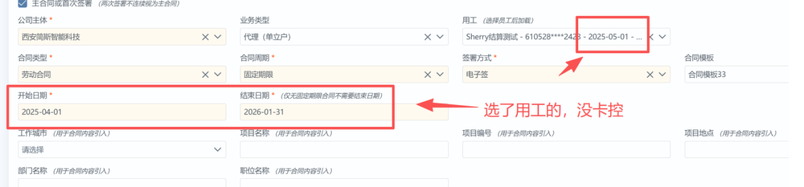
Kevin：已解决

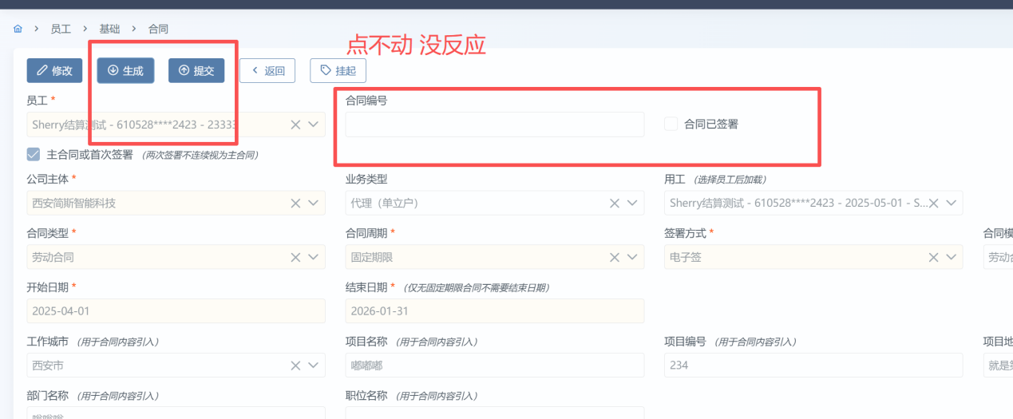
Kevin：生成功能请选择线下签，当前电子签存在BUG（独立另外的问题Ticket针对电子签，否则问题分不出去），线下签生成和提交都没有问题（请再测）；合同编号仅盖章和归档状态可以填写；合同已签署，电子签情况员工签好会回传；

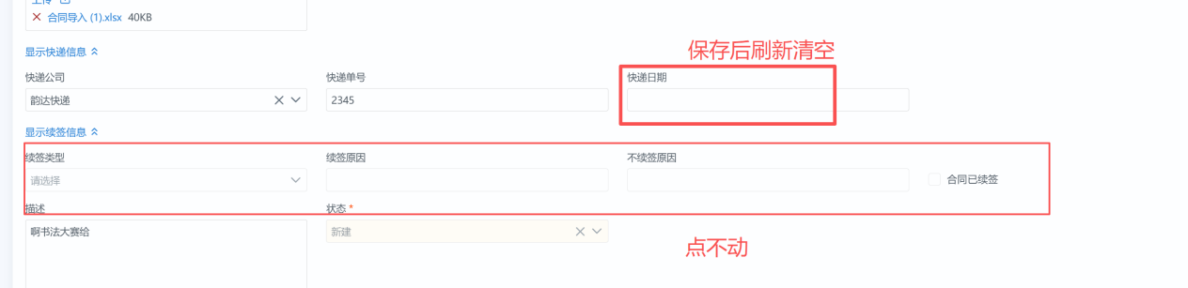
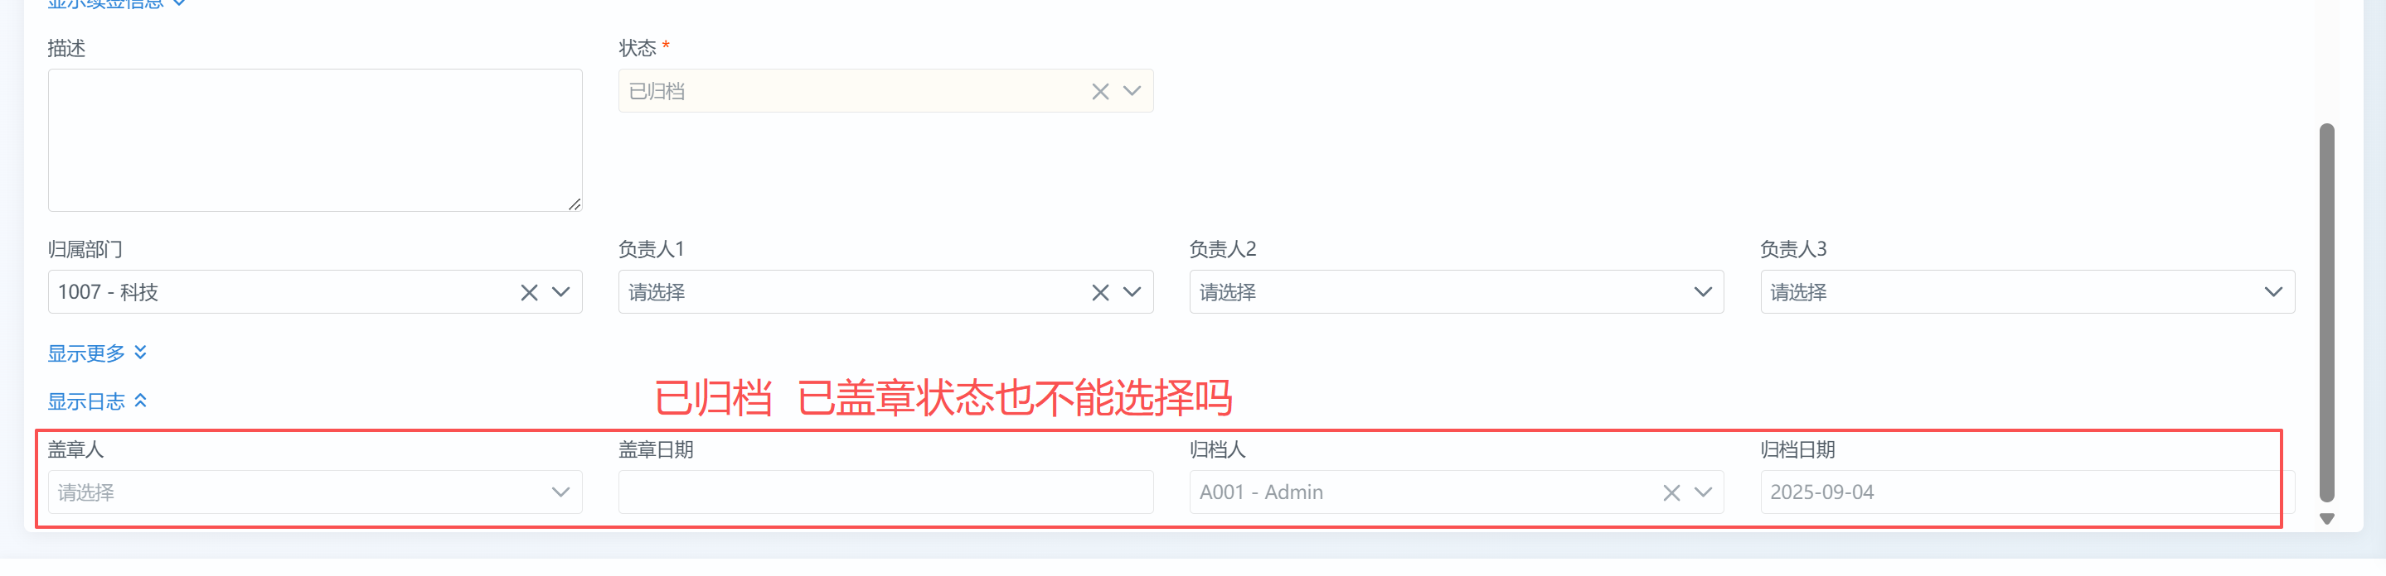
Kevin：快递日期刷新清空已解决；续签信息仅已盖章和已归档两个状态可以修改（“合同已续签”在新合同续签完成后（到已盖章或已归档状态）自动勾选）；显示日志信息是自动回填的，无法修改；

